　ワークシート

年 　　　 組 　　番

名

前

　　鳥獣人物戯画をみる

　　　　　　　　　　『美術資料』 墨で描く、　動きや時間

○ 「動きや時間」４「鳥獣人物戯画」について学習しましょう。

①　下の図でＡ～Ｃの筆跡を観察し、線の描き始めに[●]、描き終わりに[＞]を記入しましょう。

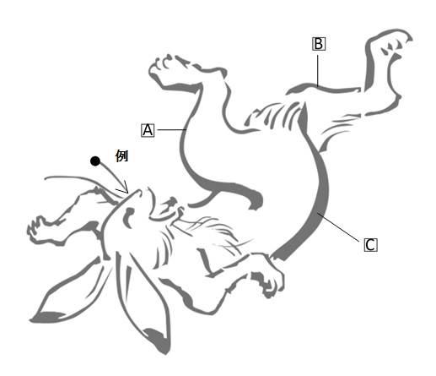

②　「動きや時間」４「鳥獣人物戯画」は、部分によってどのような筆の使い方で描かれているでしょうか。

「墨で描く」を参考に、想像してみましょう。

|  |  |
| --- | --- |
| どの部分 | どのような筆の使い方で描かれているでしょうか |
| 例：背景の地面の線 | 濃い墨を直筆で長い線を描いていて、草花の下の地面は薄い墨を側筆で描いたのだろう。 |
|  |  |

③　作者はこの場面をカエルとウサギで表現し、何を伝えたかったのでしょうか。

鑑賞して分かったことをまとめてみましょう。

|  |
| --- |
|  |